פעילות מתוקשבת בנושא שינויי אנרגיה בהמסת חומרים יוניים

בפעילות זו תבצעו סימולציה של תגובת המסה של תרכובות יוניות שונות בתוך מים. באמצעות הסימולציה תחקרו את השפעת כמות המים, סוג התרכובת וכמות התרכובת על שינויי האנרגיה החלים במהלך תגובה כימית.

הכרות עם סביבת העבודה
עם כניסתכם לאתר, תיפתח ההודעה הבאה:

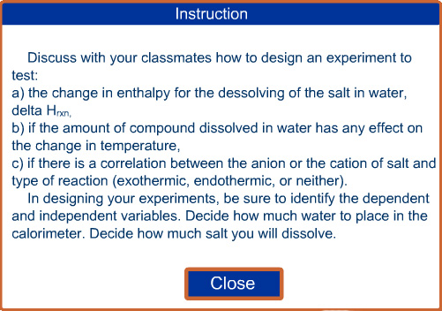

לחצן על ה-Close וקבלו את מסך סביבת העבודה הבא:

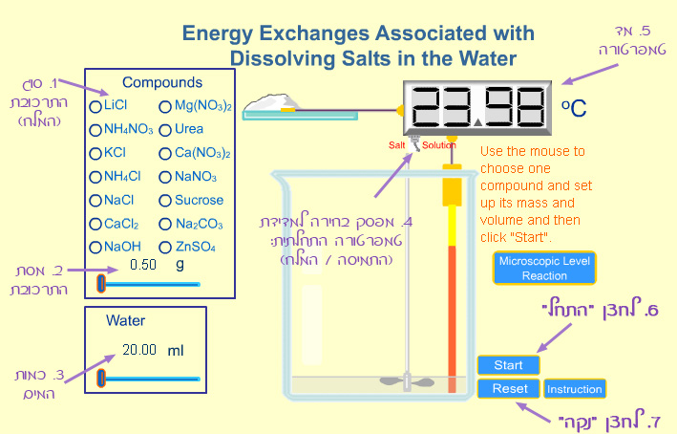

כלל העבודה נעשית בעזרת העכבר בשלבים הבאים (המספרים הבאים הבאים מסומנים על תמונת מסך העבודה בעמוד הקודם):
- יש לבחור את סוג התרכובת (מלח) ע"י סימון העיגול הרצוי.
- יש לבחור את מסת התרכובת ע"י הזזת הסמן ימינה ושמאלה לאורך המסילה. ניתן לבחור כל ערך בין 0.5 גר' ל-5.0 גר', ברצולוציה של 0.1± גר').
- יש לבחור את נפח המים הרצוי בכוס ע"י הזזת הסמן ימינה ושמאלה לאורך המסילה. ניתן לבחור כל ערך בין 20.00 מ"ל ל-200.00 מ"ל , ברצולוציה של 5.00± מ"ל.
- ניתן למדוד את הטמפרטורה ההתחלתית של המים בכוס או של המלח על המאזניים. לצורך כך לחצו על המפסק והוא יצביע על אחת משתי האפשרויות (solution - התמיסה או salt - המלח)
הערה: לאחר תחילת המדידה, מד הטמפרטורה יבדוק את טמפרטורת התמיסה תמיד!
- מד הטמפרטורה - מראה את הטמפרטורה הנמדדת, ע"פ מפסק הבחירה.
- לחצן "התחל" - לחץ לצורך התחלת המדידה.
- לחצן "נקה" - לצורך התחלת ניסוי חדש.

משימה 1 - ניסוי הכרות
- בחרו את המלח: LiCl
- בחרו מסה של 2.30 גר'
- בחרו נפח מים של 120.0 מ"ל
- השלימו:
הטמפרטור ההתחלתית של המים בכוס היא: ________ טמפרטורת המלח היא: _______
- לחצו על התחל וצפו במתרחש על המסך.
עליכם לקבל את הגרף הבא:
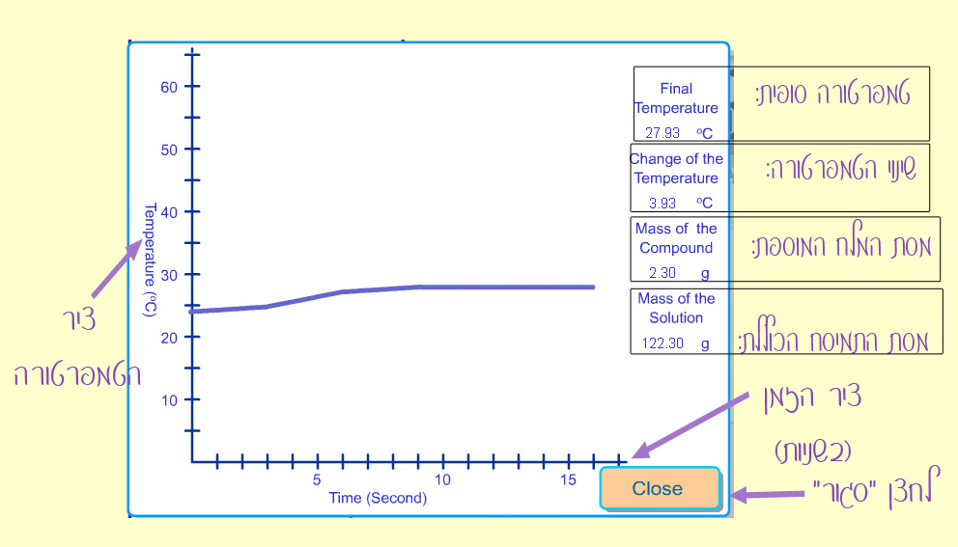
על חלון הגרף מופיעים הנתונים, כפי שמתורגמים לעברית.

- השלימו (ע"פ הניסוי שערכת):
הטמפרטורה הסופית בכוס היא: _________
שינוי הטמפרטורה כתוצאה מהניסוי: ________
- לחץ על לחצן "סגור", וסיים את הניסוי.

משימה 2 - ניסויי חקר מודרך

ניסוי 1

שאלת החקר: האם וכיצד משפיעה כמות התרכובת על השינוי בטמפרטורת המים?
- מיהו המשתנה הבלתי תלוי?
- מיהו המשתנה התלוי?
- מהם הגורמים הקבועים?
- נסחו השערת חקר מנומקת לניסוי.
מהלך הניסוי :
- בחרו את המלח: CaCl₂
- בחרו נפח מים של 20.00 מ"ל
- בצעו 5 ניסויי המסת המלח עם מסות שונות ע"פ הטבלה ועקבו אחר הגרפים המתקבלים.
- השלימו את הטבלה לכל אחד מהניסויים.

נפח מים (מ"ל) | מסת התרכובת (גר') | טמפרטורה התחלתית (°c) של המים | טמפרטורה סופית (°c) | שינוי בטמפרטורה (°c)
20 | 1.00
20 | 2.00
20 | 3.00
20 | 4.00
20 | 5.00

סיכום ניסוי 1:
- תארו את הגרפים שהתקבלו. האם התגובה אקוזרמית או אנדותרמית?
- נסחו מסקנה המתקבלת מתוצאות הניסוי.

ניסוי 2:
מהלך הניסוי :
- בחר את המלח: NH₄NO₃
- בחר נפח מים של 20.00 מ"ל
- בצעו 5 ניסויי המסת המלח עם מסות שונות ע"פ הטבלה ועקבו אחר הגרפים המתקבלים.
- השלימו את הטבלה לכל אחד מהניסויים.
נפח מים (מ"ל) | מסת התרכובת (גר') | טמפרטורה התחלתית (°c) של המים | טמפרטורה סופית (°c) | שינוי בטמפרטורה (°c)
20 | 1.00
20 | 2.00
20 | 3.00
20 | 4.00
20 | 5.00

סיכום ניסוי 2 :
לאחר סיום הניסוי, היעזרו בגרפים שהתקבלו וענו על הסעיפים הבאים:
- תארו את הגרפים שהתקבלו. האם התגובה אקוזרמית או אנדותרמית?
- נסחו מסקנה המתקבלת מתוצאות הניסוי.

סיכום הניסויים המודרכים:
- מהו ההבדל העיקרי בין שני הניסויים שבצעתם?
- השוו את המסקנה שניסחתם בעקבות ביצוע שני הניסויים להשערת החקר שניסחתם לפני תחילת הניסוי. האם תוצאות הניסויים שביצעתם תומכות או סותרות את השערתכם?
- הציעו הסבר לשינוי בטמפרטורה בניסויים שבצעתם.

משימה 3 - ניסוי חקר פתוח
- נסחו שאלת חקר חדשה אותה הייתם מעוניינים לבדוק.
- הגדירו משתנה בלתי תלוי, משתנה תלוי, גורמים קבועים והשערה.
- תכננו את הניסוי כולל טבלה מתאימה לאיסוף הנתונים.
- בצעו אותו מספר פעמים תוך שאתם ממלאים את טבלת התוצאות שהכנתם.
- רישמו את מסקנתכם מהניסוי שביצעתם והציעו שאלת חקר נוספת.

